**TRƯỜNG ĐẠI HỌC TRÀ VINH KHOA KỸ THUẬT VÀ CÔNG NGHỆ**



**KHÓA LUẬN TỐT NGHIỆP**

**XÂY DỰNG PHẦN MỀM TUYỂN SINH**

**VÀO LỚP 10**

Giảng viên hướng dẫn: **ThS. NGUYỄN KHẮC QUỐC**

Sinh viên thực hiện: **NGUYỄN THỊ THÙY MỴ**

Mã số sinh viên: **110115028**

Lớp**: DA15TT**

Khoá**: 2015-2019**



**TRƯỜNG ĐẠI HỌC TRÀ VINH KHOA KỸ THUẬT VÀ CÔNG NGHỆ**

**KHÓA LUẬN TỐT NGHIỆP**

**XÂY DỰNG PHẦN MỀM TUYỂN SINH**

**VÀO LỚP 10**

Giảng viên hướng dẫn: **ThS. NGUYỄN KHẮC QUỐC**

Sinh viên thực hiện: **NGUYỄN THỊ THÙY MỴ**

Mã số sinh viên: **210115023**

Lớp**: DA15TT**

Khoá**: 2015-2019**

**LỜI MỞ ĐẦU**

Ngày nay tin học đã và đang được ứng dụng rộng rãi trong mọi lĩnh vực trên thế giới nói chung và ở Việt Nam nói riêng. Khoa học máy tính đang phát triển với tốc độ ngày càng nhanh chóng vào mọi lĩnh vực khoa học, công nghệ, kinh tế, xã hội, quản lý nhà nước, quản lý doanh nghiệp,... Một trong những lĩnh vực đang được tin học hóa rất phổ biến ở nước ta là lĩnh vực quản lý.

Tin học hóa trong quản lý đã giúp cho các nhà quản lý điều hành công việc một cách khoa học, chính xác, hiệu quả. Quản lý hệ thống thông tin giáo dục tại các trường là một trong những công việc tương đối phức tạp, tốn nhiều thời gian và công sức, đòi hỏi phải thường xuyên theo dõi chính xác một số lượng thông tin rất lớn, phục vụ nhiều đối tượng khác nhau. Chính vì vậy, tin học hóa trong lĩnh vực quản lý giáo dục là một yêu cầu tất yếu. Xuất phát từ vấn đề nêu trên, tôi chọn đề tài “**XÂY DỰNG PHẦN MỀM TUYỂN SINH VÀO LỚP 10”**,với mục đích quản lý và tìm kiếm dữ liệu tuyển sinh một cách nhanh chóng, chính xác tiết kiệm được thời gian, không gian lưu trữ và một số vấn đề khác. Trên cơ sở đó sẽ thử nghiệm phát triển một hệ thống thông tin đáp ứng các yêu cầu đổi mới, sau đó sẽ rút kinh nghiệm để hoàn thiện và mở rộng hệ thống lớn hơn, phát triển mới các hệ thống tương tự trong ngành.

Cấu trúc khóa luận gồm 05 chương:

Chương 1. Tổng quan

Chương 2. Cơ sở lý thuyết

Chương 3. Kết quả nghiên cứu

Chương 4. Thảo luận

Chương 5. Kết luận và phát triển

**LỜI CẢM ƠN**

Đầu tiên, tôi xin gửi lời cảm ơn đến Ban Giám hiệu, Khoa Kỹ thuật và Công nghệ Trường Đại học Trà Vinh đã tạo điều kiện cho tôi thực hiện đề tài khóa luận tốt nghiệp này.

Cảm ơn quý thầy (cô) Bộ môn Công nghệ Thông tin đã tận tình giảng dạy, truyền đạt kinh nghiệm trong suốt thời gian tôi học tập tại Trường.

Đặc biệt, trong thời gian làm khóa luận tốt nghiệp, tôi xin chân thành cảm ơn thầy **Nguyễn Khắc Quốc** và thầy **Lê Phong Dũ** đã tận tình hỗ trợ, định hướng và hướng dẫn tôi trong suốt quá trình thực hiện khóa luận tốt nghiệp.

Tôi rất mong nhận được các ý kiến đóng góp của quý thầy (cô).

**Sinh viên thực hiện**

**Nguyễn Thị Thùy Mỵ**

**NHẬN XÉT**

**(Của giảng viên hướng dẫn khóa luận tốt nghiệp)**

….………………………………………………………………………………………

….………………………………………………………………………………………

….………………………………………………………………………………………

….………………………………………………………………………………………

….………………………………………………………………………………………

….………………………………………………………………………………………

….………………………………………………………………………………………

….………………………………………………………………………………………

….………………………………………………………………………………………

….………………………………………………………………………………………

….………………………………………………………………………………………

….………………………………………………………………………………………

….………………………………………………………………………………………

….………………………………………………………………………………………

….………………………………………………………………………………………

….………………………………………………………………………………………

….………………………………………………………………………………………

**Giảng viên hướng dẫn**

**NHẬN XÉT**

**(Của giảng viên phản biện khoá luận tốt nghiệp)**

….………………………………………………………………………………………

….………………………………………………………………………………………

….………………………………………………………………………………………

….………………………………………………………………………………………

….………………………………………………………………………………………

….………………………………………………………………………………………

….………………………………………………………………………………………

….………………………………………………………………………………………

….………………………………………………………………………………………

….………………………………………………………………………………………

….………………………………………………………………………………………

….………………………………………………………………………………………

….………………………………………………………………………………………

….………………………………………………………………………………………

….………………………………………………………………………………………

….………………………………………………………………………………………

….………………………………………………………………………………………

**Giảng viên phản biện**

**NHẬN XÉT**

**(Của giảng viên phản biện khoá luận tốt nghiệp)**

….………………………………………………………………………………………

….………………………………………………………………………………………

….………………………………………………………………………………………

….………………………………………………………………………………………

….………………………………………………………………………………………

….………………………………………………………………………………………

….………………………………………………………………………………………

….………………………………………………………………………………………

….………………………………………………………………………………………

….………………………………………………………………………………………

….………………………………………………………………………………………

….………………………………………………………………………………………

….………………………………………………………………………………………

….………………………………………………………………………………………

….………………………………………………………………………………………

….………………………………………………………………………………………

….………………………………………………………………………………………

**Giảng viên phản biện**

**MỤC LỤC**

Chương 1 TỔNG QUAN 2

1.1 Đặt vấn đề 2

1.2 Đối tượng nghiên cứu 2

1.3 Phương pháp nghiên cứu 2

1.4 Mô tả đề tài 3

Chương 2 CƠ SỞ LÝ THUYẾT 4

2.1 Tổng quan về ASP.NET 4

2.1.1 Định nghĩa về ASP.NET 4

2.1.2 Cấu trúc và các thành phần của ASP.net 5

2.1.3 Một số đặc điểm cơ bản của ASP.net Framework 6

2.1.4 Những ưu điểm của ASP.NET 7

2.2 Tổng quan về ADO.NET EntityFramework 8

2.2.1 Entities Framework 8

2.2.2 ADO.NET 9

2.3 Tổng quan về ASP.NET MVC FRAMEWORK 9

2.3.1 Giới thiệu về MVC 9

2.3.2 Các thành phần của MVC 10

2.3.3 Cơ chế hoạt động của mô hình MVC 10

2.3.4 Ưu điểm của mô hình MVC 11

2.4 Giới thiệu về Microsoft Visual Studio 11

2.4.1 Định nghĩa 11

2.4.2 Một số tính năng của phần mềm Visual Studio 12

2.4.3 Những điểm mạnh của Visual Studio 13

2.5 Giới thiệu Microsoft SQL Server 13

2.5.1 Ưu điểm 13

2.5.2 Nhược điểm 13

2.5.3 Một số đặc tính của Microsoft SQL Server 14

2.6 Tổng quan về LINQ 14

2.6.1 Định nghĩa về LINQ 14

2.6.2 Các thành phần cơ bản của LINQ 15

Chương 3 KẾT QUẢ NGHIÊN CỨU 18

3.1 Yêu cầu chức năng 18

3.1.1 Yêu cầu lưu trữ 18

3.1.2 Yêu cầu tra cứu 18

3.1.3 Yêu cầu tính toán 18

3.2 Yêu cầu phi chức năng 18

3.3 Thiết kế dữ liệu 19

3.3.1 Lược đồ thực thể kết hợp (ERD) 19

3.3.2 Lược đồ cơ sở dữ liệu 20

3.3.3 Danh sách các bảng 20

3.4 Thiết kế giao diện 22

3.3.4 Mô tả chi tiết các bảng 22

3.4.1 Thiết kế hệ thống menu 28

3.4.2 Thiết kế màn hình 28

**3.5 Một số giao diện xử lý** 30

Chương 4 KẾT LUẬN VÀ HƯỚNG PHÁT TRIỂN 33

**4.1 Kết quả đạt được** 33

4.2 Hạn chế 33

4.3 Hướng phát triển 33

TÀI LIỆU THAM KHẢO 34

**DANH MỤC CÁC BẢNG BIỂU**

Bảng 3. 1 Yêu cầu phi chức năng 19

Bảng 3. 2 Danh sách các bảng 21

Bảng 3. 3 Danh sách các thuộc tính của bảng DANTOC 22

Bảng 3 4 Danh sách các thuộc tính của bảng GIOITINH 22

Bảng 3. 5 Danh sách các thuộc tính của bảng DONVI 22

Bảng 3. 6 Danh sách các thuộc tính của bảng HANHKIEM 23

Bảng 3. 7Danh sách các thuộc tính của bảng DIENUUTIEN 23

Bảng 3. 8 Danh sách các thuộc tính của bảng HOCLUC 23

Bảng 3. 9 Danh sách các thuộc tính của bảng VANHOA 24

Bảng 3. 10 Danh sách các thuộc tính của bảng VANTHE 24

Bảng 3. 11 Danh sách các thuộc tính của bảng TRUONGHOC 25

Bảng 3. 12Danh sách các thuộc tính của bảng MONCHUYEN 25

Bảng 3. 13 Danh sách các thuộc tính của bảng NGHE 25

Bảng 3. 14 Danh sách các thuộc tính của bảng HOCSINH 26

Bảng 3. 15 Danh sách các thuộc tính của bảng HOIDONGTHI 27

Bảng 3. 16 Danh sách các thuộc tính của bảng PHONGTHI 27

**DANH SÁCH HÌNH ẢNH**

Hình 2. 1 Cấu trúc các thành phần của ASP.NET 6

Hình 2. 2 Quá trình biên dịch của ASP.NET 7

Hình 2. 3 Hình minh họa về ORM 8

Hình 2. 4 Mô hình MVC 10

Hình 2. 5 Cơ chế hoạt động của mô hinh MVC 10

Hình 2. 6 Các thành phần cơ bản của LINQ 15

Hình 2. 7 Kiến trúc DataSet 16

Hình 3. 1 Lược đồ thực thể kết hợp 19

Hình 3. 2 Lược đồ cơ sở dữ liệu 20

Hình 3. 3 Màn hình giao diện đăng nhập 30

Hình 3. 4 Màn hình giao diện trang quản lý Admin 30

Hình 3. 5 Màn hình quản lý danh sách các trường học 31

Hình 3. 6 Màn hình quản lý hội đồng thi 31

Hình 3. 7 Màn hình quản lý tài khoản 31

Hình 3. 8 Màn hình trang chủ quản lý của Sở Giáo Dục 32

Hình 3. 9 Màn hình trang quản lý của các trường 32

Hình 3. 10 Màn hình trang tìm kiếm của học sinh 32

Hình 3. 11 Màn hình tạo phòng thi 33

Hình 3. 12 Màn hình hiển thị chi tiết thí sinh 33

Hình 3. 13 Màn hình thêm, sửa , xóa thông tin thí sinh 33

**KÝ HIỆU CÁC CỤM TỪ VIẾT TẮT**

|  |  |
| --- | --- |
| Viết tắt | Mô tả |
| ASP | Active Server Pages |
| IDE | Integrated Development Environment |
| LINQ | Language Integrated Query |
| MVC | MVC là viết tắt của Model – View – Controller |
| CSDL | Cơ sở dữ liệu |
| SQL | Structured Query Language |
| TDD | Test Driven Development |
| WEB | Web Application Framework |
| O/RM | Object Relational Mapping |
| OOP | Object Oriented Program |
| ADO | ActiveX Data Objects |
| DBMS | Database Management System |
|  |  |
|  |  |
|  |  |

# Chương 1. TỔNG QUAN

## 1.1 Đặt vấn đề

Hiện nay công tác quản lý tuyển sinh vào trường Trung học Phổ thông gặp rất nhiều khó khăn vì phần lớn các trường còn sử dụng phương pháp thủ công các khâu như: Quản lý hồ sơ, quản lý công tác thi, điểm thi, xét trúng tuyển nên công việc tiến hành rất chậm và đôi khi kết quả không chính xác. Chính vì vậy, họ rất cần một phần mềm quản lý tuyển sinh để nâng cao hiệu quả công việc.

Quản lý các dữ liệu tuyển sinh cho các trường Trung học Phổ thông là một trong những nhu cầu cần thiết hiện nay. Xuất phát từ vấn đề trên, tôi chọn đề tài “ *Xây dựng phần mềm tuyển sinh vào lớp 10* ”, với mục đích giúp các trường Trung học Phổ thông quản lý công tác này một cách hiệu quả nhất. Hệ thống phải đáp ứng được các công việc cơ bản nhất như: tìm kiếm dữ liệu nhanh chóng, chính xác; cán bộ - giáo viên dễ dàng trong việc cung cấp, cập nhật dữ liệu tuyển sinh khi có thay đổi; ngoài ra, hệ thống còn giúp cho học sinh tìm kiếm dữ liệu tuyển sinh của mình dễ dàng. Bên cạnh đó hệ thống giúp quản lý tốt dữ liệu tuyển sinh hiện hành cho từng trường học thuộc đơn vị mình quản lý

## 1.2 Đối tượng nghiên cứu

Đối tượng nghiên cứu của đồ án chủ yếu tập trung vào việc thống kê thí sinh tham gia thi, tạo số báo danh sắp xếp phòng thi, kết quả tuyển sinh, lưu trữ dữ liệu tuyển sinh.

Người quản trị có toàn quyền hệ thống.

Thí sinh có quyền xem điểm thi và thông tin của bản thân.

## 1.3 Phương pháp nghiên cứu

Để thực hiện đề tài, tôi đã vận dụng một số phương pháp nghiên cứu sau:

Phương pháp thực nghiệm

Phương pháp tìm kiếm tài liệu

## 1.4 Mô tả đề tài

Hằng năm vào tháng 7 thì các trường Trung học Phổ thông tổ chức thi tuyển sinh lớp 10 cho những học sinh đã tốt nghiệp trung học cơ sở bao gồm các học sinh trung học cơ sở tại trường. Mỗi thí sinh sẽ được quản lý theo họ tên, giới tính, địa điểm, nơi sinh, ngày sinh,… Các trường Trung học cơ sở thì được quản lý theo mã trường, tên trường. Giới tính thì có mã giới tính và tên giới tính. Mỗi mục văn hóa sẽ được tính theo mã văn hóa, hạng văn hóa và điểm văn hóa. Mỗi năm học người quản lý sẽ tổng hợp số thí sinh tham gia thi. Mỗi thí sinh đều có một dân tộc riêng, mỗi dân tộc gồm mã dân tộc, tên dân tộc và một số tên khác. Tùy theo từng vùng mà ta có các diện ưu tiên và thí sinh được sắp xếp cũng như được cộng điểm thêm trực tiếp vào kết quả thi, mỗi diện ưu tiên sẽ được quản lý theo mã diện ưu tiên và kí hiệu. Mỗi giấy chứng nhận nghề sẽ được quản lý theo mã nghề, xếp loại nghề và điểm nghề về điểm nghề sẽ được cộng trực tiếp vào kết quả thi theo từng xếp loại tương ứng.

Sau khi đăng ký hồ sơ tại các trường THPT thành công thì quy trình tuyển sinh được thực hiện như sau:

Hồ sơ của học sinh đủ điều kiện dự thi sẽ được lọc do người làm cụ thể là văn phòng nhà trường làm

Nhập hồ sở học sinh để lưu trữ là do người phụ trách ở trường đó làm

Sắp xếp thí sinh theo thứ tự chữ cái, tạo số báo danh và chia phòng thi

Nhập điểm vào hệ thống do bộ phận phụ trách nhập điểm làm

Xét điểm do hệ thống làm

# Chương 2. CƠ SỞ LÝ THUYẾT

## 2.1 Tổng quan về ASP.NET

## 2.1.1 ASP.NET

ASP.NET là một nền tảng ứng dụng Web (Web Application Framework) được phát triển và cung cấp bởi Microsoft, cho phép những người lập trình tạo ra những trang Web động, những ứng dụng Web và những dịch vụ Web. ASP.NET lần đầu tiên được đưa ra thị trường vào tháng 1 năm 2002 cùng với phiên bản 1.0 của .NET framework, là công nghệ nối tiếp của Microsoft Active Server Pages (ASP). ASP.NET được biên dịch dưới dạng Common Language Runtime (CLR), cho phép những người lập trình viết mã ASP.NET với bất kỳ ngôn ngữ nào được hỗ trợ bởi ngôn ngữ .NET.

Từ khoảng cuối thập niên 90 của thế kỷ trước, ASP (Active Server Pages) đã được nhiều lập trình viên lựa chọn để xây dựng và phát triển ứng dụng Web động trên máy chủ sử dụng hệ điều hành Windows. ASP đã thể hiện được những ưu điểm của mình với mô hình lập trình thủ tục đơn giản, sử dụng hiệu quả các đối tượng COM: ADO (ActiveX Data Object) - xử lý dữ liệu, FSO (File System Object) - làm việc với hệ thống tập tin,… đồng thời, ASP cũng hỗ trợ nhiều ngôn ngữ: VBScript, JavaScript. Chính những ưu điểm đó, ASP đã các lập trình viên sử dụng trong một thời gian dài.

Tuy nhiên, ASP vẫn còn tồn đọng một số khó khăn như mã (code) ASP và HTML lẫn lộn, điều này làm cho quá trình viết mã khó khăn, thể hiện và trình bày mã không trong sáng, hạn chế khả năng sử dụng lại mã. Bên cạnh đó, khi triển khai cài đặt, do không được biên dịch trước nên dễ bị mất mã nguồn. Thêm vào đó, ASP không có hỗ trợ bộ nhớ đệm (cache), không được biên dịch trước nên phần nào hạn chế về mặt tốc độ thực hiện, quá trình xử lý Postback khó khăn,…

Đầu năm 2002, Microsoft giới thiệu một kỹ thuật lập trình Web khá mới là ASP+, sau này là ASP.Net. Với ASP.Net, không những không cần đòi hỏi người lập trình phải biết các tag HTML, thiết kế Web, mà nó còn hỗ trợ mạnh lập trình hướng đối tượng trong quá trình xây dựng và phát triển ứng dụng Web.

ASP.Net là kỹ thuật lập trình và phát triển ứng dụng Web ở phía máy chủ (Server-side) dựa trên nền tảng của Microsoft .Net Framework. Hầu hết, những người mới đến với lập trình Web đều bắt đầu tìm hiểu những kỹ thuật ở phía máy khách (Client-side) như: HTML, Java Script, CSS (Cascading Style Sheets). Khi trình duyệt Web yêu cầu một trang Web (trang Web sử dụng kỹ thuật client-side), Web máy chủ (Web Server) tìm trang Web mà máy khách (Client) yêu cầu, sau đó gởi về cho máy khách. Máy khách nhận kết quả trả về từ máy chủ và hiển thị lên màn hình.

ASP.Net sử dụng kỹ thuật lập trình ở phía máy chủ (Server) thì hoàn toàn khác, mã lệnh ở phía máy chủ (ví dụ: mã lệnh trong trang ASP) sẽ được biên dịch và thi hành tại Web Server. Sau khi được máy chủ đọc, biên dịch và thi hành, kết quả tự động được chuyển sang HTML/JavaScript/CSS và trả về cho máy khách.

Tất cả các xử lý lệnh ASP.Net đều được thực hiện tại máy chủ và gọi là kỹ thuật lập trình ở phía máy chủ.

## 2.1.2 Cấu trúc và các thành phần của ASP.net

Cấu trúc của .Net framework dựa trên các thành phần cơ bản sau:

**Language:**Có rất nhiều ngôn ngữ lập trình khác nhau tồn tại trong .net framework. Các ngôn ngữ này là VB.net và C #, có thể được sử dụng để phát triển các ứng dụng web.

**Library: .**NET Framework gồm có một bộ các lớp library chuẩn. Library phổ biến nhất được sử dụng cho các ứng dụng web trong .net là Web library. Web library bao gồm tất cả các thành phần cần thiết sử dụng trong phát triển các ứng dụng web-based.

**Common Language Runtime**: Common Language Infrastructure - Cơ sở hạ tầng ngôn ngữ lập trình phổ thông hay CLI là một nền tảng dùng để chạy các chương trình .Net. Trong đó, CLR sẽ thực hiện các tác vụ chính bao gồm xử lý các trường hợp cá biệt và thu gom rác.

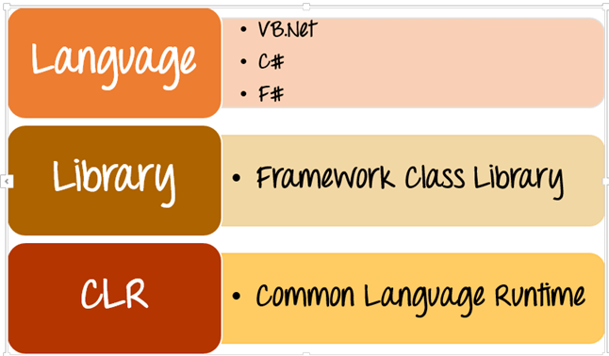

Hình 2.1 Cấu trúc các thành phần của ASP.NET

## 2.1.3 Một số đặc điểm cơ bản của ASP.net Framework

Các đặc điểm cơ bản của ASP.Net framework bao gồm:

**Code Behind Mode (Trạng thái code rời)**

Đây là khái niệm về tách rời thiết kế và mã code. Bằng cách tách rời như vậy, việc duy trì ứng dụng ASP.Net trở nên dễ dàng hơn. Loại file thông dụng của ASP.Net là aspx. Giả sử chúng ta có một trang web có tên là MyPage.aspx, sẽ có một tệp khác có tên là MyPage.aspx.cs biểu thị cho phần mã code của trang. Vì vậy, Visual Studio mới tạo ra các tập tin riêng biệt cho mỗi trang web, một cho phần thiết kế và một dành cho mã code.

**State Management (Quản lý trạng thái)**

ASP.Net có các phương tiện để kiểm soát quản lý trạng thái, trong khi HTTP được biết đến là một giao thức không trạng thái.

Ứng dụng cần ghi nhớ các mục mà người dùng đã chọn mua. Đây là hành động ghi nhớ trạng thái của một ứng dụng tại một thời điểm trong hiện tại. Vì HTTP là giao thức không trạng thái nên khi user truy cập các web bán hàng, HTTP sẽ không lưu trữ thông tin trên các giỏ hàng.

Do đó, sẽ cần thêm một số thao tác coding bổ sung để đảm bảo các giỏ hàng sẽ được chuyển đến trang bán hàng. Việc triển khai như vậy có thể trở nên phức tạp tại một vài thời điểm. Nhưng ASP.Net có thể quản lý trạng thái thay cho bạn nhờ tính năng ghi nhớ giỏ hàng và chuyển các mục đã được chọn mua qua trang bán hàng.

**Caching (Bộ nhớ Cache)**

ASP.Net cũng có thể thực hiện chức năng của Caching, qua đó cải thiện hiệu suất làm việc cho ứng dụng. ASP.Net với việc lưu bộ nhớ đệm cache, các trang thường xuyên được người dùng yêu cầu có thể được lưu trữ ở một vị trí tạm thời. Các trang này có thể được truy xuất nhanh hơn và người dùng có thể nhận được các phản hồi tốt hơn. Nhờ vậy, bộ nhớ đệm có thể giúp cải thiện đáng kể hiệu suất của ứng dụng.

## 2.1.4 Những ưu điểm của ASP.NET

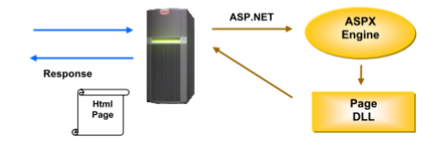

Hình 2.2 Quá trình biên dịch của ASP.NET

ASP.Net cho phép người lập trình lựa chọn một trong các ngôn ngữ lập trình như: Visual Basic.Net, J#, C#,…

Trang ASP.Net được biên dịch trước, thay vì phải đọc và thông dịch mỗi khi trang Web được yêu cầu. ASP.Net biên dịch những trang Web động thành những tập tin DLL mà máy chủ có thể thi hành nhanh chóng và hiệu quả. Yếu tố này là một bước nhảy vọt đáng kể so với kỹ thuật thông dịch của ASP.

ASP.Net hỗ trợ mạnh mẽ bộ thư viện phong phú và đa dạng của .Net Framework, làm việc với XML, Web Service, truy cập cơ sở dữ liệu qua ADO.Net,…

ASPX và ASP có thể cùng hoạt động trong một ứng dụng.

ASP.Net sử dụng phong cách lập trình mới: Code behide. Tách mã (code) riêng, giao diện riêng giúp chúng ta dễ đọc, dễ quản lý và bảo trì.

Kiến trúc lập trình giống ứng dụng trên Windows.

Hỗ trợ quản lý trạng thái của các điều khiển (control). - Tự động phát sinh mã HTML cho các Server control tương ứng với từng loại trình duyệt (Browser).

Hỗ trợ nhiều cơ chế bộ nhớ đệm (cache).

Triển khai cài đặt.

Không cần khoá (lock), không cần đăng ký DLL.

Cho phép nhiều hình thức cấu hình ứng dụng.

Hỗ trợ quản lý ứng dụng ở mức toàn cục.

Global.aspx có nhiều sự kiện hơn.

Quản lý session trên nhiều Server, không cần Cookies.

## 2.2 Tổng quan về ADO.NET EntityFramework

## 2.2.1 Entities Framework

Entity Framework phát hành đầu tiên vào năm 2008 nhằm hỗ trợ sự tương tác giữa các ứng dụng trên nền tảng .NET với các cơ sở dữ liệu quan hệ. Hay nói cách khác, nó là một công cụ giúp ánh xạ giữa các đối tượng trong phần mềm của bạn với các bảng của một cơ sở dữ liệu quan hệ.

Entity Framework là một Object Relational Mapper (ORM) một công cụ mapping giữa các objects trong ứng dụng với các tables và columns của cơ sở dữ liệu quan hệ.

Entity Framework là một Open source ORM Framework.

Một ORM có thể tạo kết nối đến một Relational database, thực thi câu lệnh và trả về kết quả là các objects trong ứng dụng.

Một ORM sẽ theo dõi sự thay đổi dữ liệu, trạng thái của các objects trả về ở trên, mỗi khi có sự thay đổi dữ liệu từ những objects này ORM sẽ gửi những thay đổi đó đến Relational database.

Hiểu một cách đơn giản thì ORM là công cụ tự động tạo ra các Objects trong ứng dựng từ tables,views, store procedures của một Relational Database nào đó.

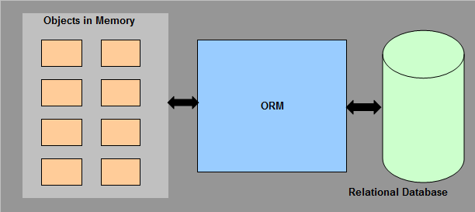

Hình 2.3 Hình minh họa về ORM

**Lý do sử dụng Entities Framework**

Entity Framework sẽ tự động tạo ra các classes, commands tương ứng cho việc select, insert, update, delete dữ liệu từ cơ sở dữ liệu quan hệ.

Nếu muốn truy vấn dữ liệu, chúng ta có thể sử dụng LINQ to Entities để thao tác với objects được sinh ra từ Entity Framework, điều này có nghĩa là chúng ta không phải viết code SQL.

Dễ dàng update các classes, commands mỗi khi cơ sở dữ liệu có sự thay đổi, điều này giúp bạn tiết kiệm thời gian đáng kể vì Entity Framework tự động tạo ra các classes cho việc truy suất cơ sở dữ liệu nên lập trình viên sẽ giảm được thời gian viết code thao tác với database. Giúp chúng ta focus vào Business domain, không mất quá nhiều thời gian cho việc viết code thao tác với database nữa.

## 2.2.2 ADO.NET

ADO.NET là một bộ thư viện hướng đối tượng (OOP) cho phép tương tác với dữ liệu nguồn. Thông thường thì dữ liệu nguồn là một cơ sở dữ liệu (Database), nhưng cũng có thể là file text, file Exel hoặc XML. Ở đây ta chỉ xét ADO.NET làm việc với database.

ADO.NET là một kỹ thuật .NET để thao tác với nguồn dữ liệu. Nó là môt tập hợp các lớp  nằm trong bộ thư viện lớp cơ sở của .NET Framework.

Những bất lợi của ADO.NET Entity Framework là nếu cơ sỡ dữ liệu thay đổi các quan hệ thì ADO.NET Entity sẽ không thay đổi theo, bạn phải update mới từ ADO.NET Entity đã có.

## 2.3 Tổng quan về ASP.NET MVC FRAMEWORK

## 2.3.1 Giới thiệu về MVC

Mô hình MVC (Model View Controller) là một kiến trúc phần mềm hay mô hình thiết kế được sử dụng trong kỹ thuật phần mềm. Nó giúp cho các nhà phát triển tách ứng dụng của họ ra thành ba phần khác nhau: Model,View và Controller. Mỗi thành phần có một nhiệm vụ riêng biệt và độc lập với các thành phần khác.

## 2.3.2 Các thành phần của MVC

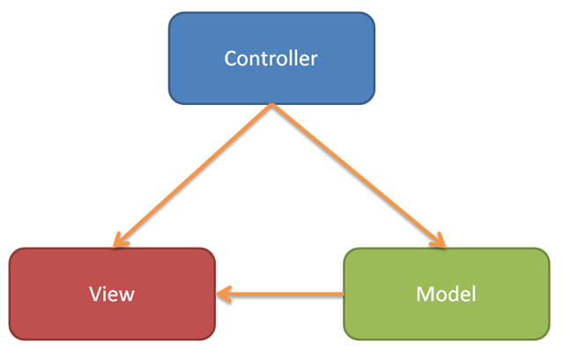

Hình 2.4 Mô hình MVC

**Model:** Đây là thành phần chứa tất cả các nghiệp vụ logic, phương thức xử lý, truy xuất database, đối tượng mô tả dữ liệu như các Class, hàm xử lý…

**View:** Đảm nhận việc hiển thị thông tin, tương tác với người dùng, nơi chứa tất cả các đối tượng GUI như textbox, images… Hiểu một cách đơn giản, nó là tập hợp các form hoặc các file HTML.

**Controller:** Giữ nhiệm vụ nhận điều hướng các yêu cầu từ người dùng và gọi đúng những phương thức xử lý chúng… Chẳng hạn thành phần này sẽ nhận request từ url và form để thao tác trực tiếp với Model.

## Cơ chế hoạt động của mô hình MVC

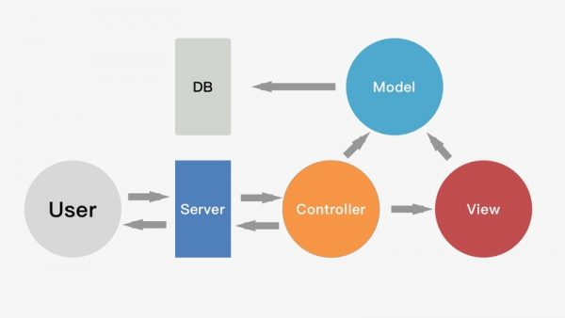

Hình 2.5 Cơ chế hoạt động của mô hình MVC

Khái quát cơ chế hoạt động của mô hình MVC là:

User gửi 1 yêu cầu tới server bằng cách truyền vào 1 URL trong browser.

Yêu cầu đó được gửi tới controller đầu tiên, controller sẽ xử lý yêu cầu, nếu yêu cầu cần truy xuất dữ liệu thì controller sẽ chuyển qua tầng model.

Tại tầng model, dữ liệu được truy xuất từ database và sau đó truyền qua view thông qua controller.

Controller sẽ giúp dữ liệu được chuyển từ model qua view.

View là tầng cuối cùng giao tiếp với User, mọi dữ liệu sẽ được hiển thị cho User thông qua tầng View.

## Ưu điểm của mô hình MVC

Do sử dụng mô hình MVC nên trong ASP.Net MVC đã tách biệt được các tầng trong mô hình lập trình web, vì vậy giúp tối ưu ứng dụng và dễ dàng trong việc viết code, giao diện.

Giao diện trong ASP.Net MVC sử dụng công nghệ thiết kế web HTML, CSS nên việc thiết kế giao diện trở nên dễ dàng và giúp cho designer linh hoạt trong việc thiết kế.

ASP.Net MVC không sử dụng view state vì vậy trang web không bị tăng kích thước do đó hiệu năng hoạt động không bị giảm.

## Giới thiệu về Microsoft Visual Studio

## 2.4.1 Định nghĩa

Microsoft Viual Studio (VS) là một IDE được Microsoft phát triển để hỗ trợ các lập trình viên trong quá trình viết mã. Ngoài chức năng cơ bản là viết mã, build và debug, VS còn cung cấp cho người dùng những chức năng như:

Làm việc nhóm thông qua Team Foundation Server của Microsoft.

Advanced Breakpoints.

Các phím tắt và plugins hỗ trợ người dùng thao tác nhanh trong việc viết mã.

Wizard Classes.

Từ khi ra đời đến nay, Visual Studio đã có nhiều phiên bản sử dụng khác nhau. Điều đó, giúp cho người dùng có thể lựa chọn được phiên bản tương thích với thiết bị phần cứng của mình. Bên cạnh đó, Visual Studio còn cho phép người dùng có thể tự chọn lựa giao diện chính cho máy tính của mình tùy thuộc vào nhu cầu sử dụng.

## 2.4.2 Một số tính năng của phần mềm Visual Studio

**Biên tập mã:** Giống như bất kỳ một IDE khác, Visual Studio gồm có một trình soạn thảo mã hỗ trợ tô sáng cú pháp và hoàn thiện mả bằng các sử dụng IntelliSense không chỉ cho các hàm, biến và các phương pháp mà còn sử dụng cho các cấu trúc ngôn ngữ như: truy vấn hoặc vòng điều khiển.

Bên cạnh đó, các trình biên tập mã Visual Studio cũng hỗ trợ cài đặt dấu trang trong mã để có thể điều hướng một cách nhanh chóng và dễ dàng. Hỗ trợ các điều hướng như: Thu hẹp các khối mã lệnh, tìm kiếm gia tăng,…

Visual Studio còn có tính năng biên dịch nền tức là khi mã đang được viết thì phần mềm này sẽ biên dịch nó trong nền để nhằm cung cấp thông tin phản hồi về cú pháp cũng như biên dịch lỗi và được đánh dấu bằng các gạch gợn sóng màu đỏ.

**Trình gỡ lỗi**

Visual Studio có một trình gỡ lỗi có tính năng vừa lập trình gỡ lỗi cấp máy và gỡ lỗi cấp mã nguồn. Tính năng này hoạt động với cả hai mã quản lý giống như ngôn ngữ máy và có thể sử dụng để gỡ lỗi các ứng dụng được viết bằng các ngôn ngữ được hỗ trợ bởi Visual Studio.

**Thiết kế**

**Windows Forms Designer**

Được sử dụng với mục đích xây dựng GUI sử dụng Windows Forms, được bố trí dùng để xây dựng các nút điều khiển bên trong hoặc cũng có thể khóa chúng vào bên cạnh mẫu. Điều khiển trình bày dữ liệu có thể được liên kết với các nguồn dữ liệu như: Cơ sở dữ liệu hoặc truy vấn.

**WPF Designer**

Tính năng này cũng giống như Windows Forms Designer có công dụng hỗ trợ kéo và thả ẩn dụ. Sử dụng tương tác giữa người và máy tính nhắm mục tiêu vào Windows Presentation Foundation.

**Web designer/development**

Visual Studio cũng có một trình soạn thảo và thiết kế website cho phép các trang web được thiết kế theo tính năng kéo và thể đối tượng.

## 2.4.3 Những điểm mạnh của Visual Studio

Visual Studio hỗ trợ lập trình trên nhiều ngôn ngữ như: C/C++, C#, F#, Visual Basic, HTML, CSS, JavaScript.

Là một công cụ hỗ trợ việc Debug một cách dễ dàng và mạnh mẽ như: Break Point, xem giá trị của biến trong quá trình chạy, hỗ trợ debug từng câu lệnh.

Giao diện Visual Studio rất dễ sử dụng đối với người mới bắt đầu lập trình.

Visual Studio hỗ trợ phát triển các ứng dụng: desktop MFC, Windows Form, Universal App, ứng dụng mobile Windows Phone 8/8.1, Windows 10, …

Visual Studio hỗ trợ xây dựng ứng dụng một cách chuyên nghiệp bằng các công cụ kéo thả.

Visual Studio được đông đảo lập trình viên trên thế giới sử dụng.

# 2.5 Giới thiệu Microsoft SQL Server

SQL Server là một hệ quản trị cơ sở dữ liệu (CSDL) (Database Management System (DBMS)) sử dụng Transact-SQL để trao đổi dữ liệu giữa máy khách và máy chủ SQL. Một DBMS bao gồm cơ sở dữ liệu (Databases), công cụ lưu trữ cơ sở dữ liệu (Database Engine) và các ứng dụng dùng để quản lý dữ liệu và các bộ phận khác nhau trong DBMS.

## 2.5.1 Ưu điểm

Quản lý dữ liệu dư thừa;

Đảm bảo tính nhất quán cho dữ liệu;

Tạo khả năng chia sẻ dữ liệu nhiều hơn;

Cải tiến tính toàn vẹn dữ liệu;

## 2.5.2 Nhược điểm

Khá phức tạp;

Chiếm nhiều dung lượng bộ nhớ;

Chi phí khác nhau tùy theo môi trường và chức năng;

Phiên bản thông dụng thường chậm.

## 2.5.3 Một số đặc tính của Microsoft SQL Server

Cho phép quản trị một hệ CSDL lớn (lên đến vài Terabyte), có tốc độ xử lý dữ liệu nhanh đáp ứng yêu cầu về thời gian;

Cho phép nhiều người cùng khai thác trong một thời điểm đối với một CSDL và toàn bộ hệ quản trị CSDL (lên đến vài chục ngàn người dùng);

Có hệ thống phân quyền bảo mật tương thích với hệ thống bảo mật của công nghệ NT (Network Technology), tích hợp với hệ thống bảo mật của Window NT hoặc sử dụng hệ thống bảo vệ độc lập của SQL Server;

Hỗ trợ trong việc triển khai CSDL phân tán và phát triển ứng dụng trên Internet;

Cho phép lập trình kết nối với nhiều ngôn ngữ lập trình khác dùng xây dựng các ứng dụng đặc thù (Visual Basic, C, C++, ASP, ASP.NET, XML,…);

Sử dụng câu lệnh truy vấn dữ liệu Transaction-SQL (Truy cập (Access) là SQL, Oracle là PL/SQL).

# 2.6 Tổng quan về LINQ

## 2.6.1 Định nghĩa về LINQ

Để giảm gánh nặng thao tác trên nhiều ngôn ngữ khác nhau và cải thiện năng suất lập trình, Microsoft đã phát triển giải pháp tích hợp dữ liệu cho .NET Framework có tên gọi là LINQ (Language Integrated Query), đây là thư viện mở rộng cho các ngôn ngữ lập trình C# và Visual Basic.NET (có thể mở rộng cho các ngôn ngữ khác) cung cấp khả năng truy vấn trực tiếp dữ liệu Object, cơ sở dữ liệu và XML. Điểm mạnh của LINQ là “viết truy vấn cho rất nhiều các đối tượng dữ liệu”. Từ cơ sở dữ liệu, XML, Data Object,… thậm chí là viết truy vấn cho một biến mảng đã tạo ra trước đó. Vì thế ta có các khái niệm như là LINQ to SQL, LINQ to XML,…

## 2.6.2 Các thành phần cơ bản của LINQ

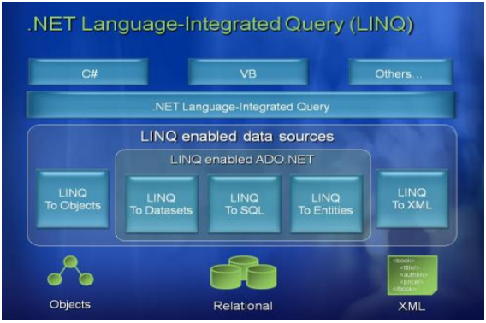

Hình 2. 6 Các thành phần cơ bản của LINQ

**LINQ to Objects**

“LINQ to Objects” ở đây có nghĩa là nói đến cách sử dụng LINQ đối với các đối tượng tập hợp (Collection) mà đã được thực thi giao diện IEnumerable hoặc IEnumerable<T> tức là những tập hợp có thể liệt kê ra được. Đây là trường hợp sử dụng đơn giản nhất của LINQ khi làm việc với dữ liệu.

**LINQ to SQL**

LINQ to SQL là một phiên bản hiện thực hóa của O/RM (Object Relational Mapping) có bên trong .NET Framework 3.5, nó cho phép chúng ta mô hình hóa một cơ sở dữ liệu dùng các lớp .NET. Sau đó chúng ta có thể truy vấn cơ sở dữ liệu dùng LINQ, cũng như cập nhật/thêm/xóa dữ liệu từ đó. LINQ to SQL hỗ trợ đầy đủ các giao tác, tầm nhìn và tập hợp các câu lệnh SQL(stored procedure). Nó cũng cung cấp một cách dễ dàng để thêm khả năng kiểm tra tính hợp lệ của dữ liệu và các quy tắc vào trong mô hình dữ liệu của chúng ta.

**LINQ to XML**

Sử dụng LINQ với mục đích truy vấn tập tin XML và tiện lợi truy vấn hơn nhiều so với việc dùng XmlDocument, Xpath và Xquery như trước kia.

**LINQ to Datasets**

Tập dữ liệu (DataSets) trong ADO.NET là một bước phát triển lớn trong việc phát triển ứng dụng cơ sở dữ liệu đa hệ. Khi lấy và chỉnh sửa dữ liệu, duy trì liên tục kết nối tới nguồn dữ liệu (Data Source) trong khi chờ người dùng yêu cầu thì rõ ràng là tốn tài nguyên máy rất nhiều.

Tập dữ liệu giúp ích ở đây rất lớn. Vì tập dữ liệu cho phép lưu trữ dữ liệu và chỉnh sửa tại bộ nhớ đệm cục bộ (local cache), hay gọi là chế độ ngoại tuyến (offline mode). Có thể xem xét và xử lý thông tin trong khi ngắt kết nối. Sau khi chỉnh sửa và xem xong thì tạo một kết nối và cập nhật dữ liệu từ cục bộ (local) vào nguồn dữ liệu (Data Source).

Dữ liệu trong tập dữ liệu (DataSets) được lưu trữ dưới dạng một tập hợp (Collection), các bảng và chúng ta cần phải xử lý thông qua các lớp bảng dữ liệu (DataTable) (DataRow và DataColumn).

LINQ to DataSets cho phép người lập trình sử dụng tập dữ liệu như một nguồn dữ liệu bình thường bằng các cú pháp truy vấn căn bản của LINQ.

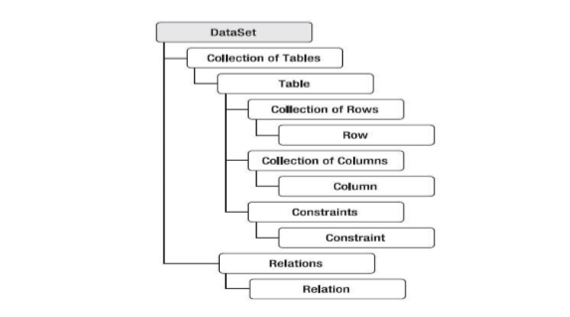

Hình 2. 7 Kiến trúc DataSet

**LINQ to Entities**

Entity Framework như giản đồ của các dữ liệu được lưu trữ trong cơ sở dữ liệu và trình bày giản đồ khái niệm ứng dụng của nó. Giản đồ này được ánh xạ từ cơ sỡ dữ liệu. Entity Framework là cơ sở dữ liệu độc lập và xây dựng dựa trên một mô hình chuẩn ADO.NET cho phép truy cập vào cơ sở dữ liệu của bên thứ ba thông qua việc sử dụng ADO.NET.

# Chương 3 KẾT QUẢ NGHIÊN CỨU

# 3.1 Yêu cầu chức năng

## 3.1.1 Yêu cầu lưu trữ

Hệ thống cần lưu trữ những thông tin sau:

Thông tin thí sinh: (…..)

nghề, dân tộc, giới tính, môn chuyên, diện ưu tiên, văn thể, văn hóa, trường học, hạnh kiểm , năm học,hội đồng thi, phòng thi;

## 3.1.2 Yêu cầu tra cứu

Hệ thống yêu cầu chức năng tra cứu thông tin sau:

* Tra cứu thông tin thí sinh theo số báo danh
* Tra cứu đơn vị

## 3.1.3 Yêu cầu tính toán

Hệ thống yêu cầu chức năng tính toán sau:

Tính toán số thí sinh tham gia trong năm;

Tính toán điểm số;

Tính toán số thí sinh trúng tuyển hay không trúng tuyển;

**Yêu cầu kết xuất**

# 3.2 Yêu cầu phi chức năng

*Giao diện*: Dễ nhìn, dễ sử dụng, gần gũi với người sử dụng đảm bảo có chức năng quản lý (tạo mới, sửa, xóa, lưu) hoặc tìm kiếm, thống kê để cho người dùng có thể truy xuất thông tin một cách dễ dàng, người quản trị hệ thống có thể cập nhật thông tin một cách thuận tiện.

*Khả năng truy xuất*: Việc truy xuất từng bảng dữ liệu phải nhanh chóng.

*Khả năng mở rộng bảo trì*: Chỉ có người quản trị được phép thực hiện công việc này trong quá trình hoạt động, hoặc tăng thêm tính năng cho chương trình.

Yêu cầu về phần cứng: CPU, RAM, HĐH….

Bảng 3. 1 Yêu cầu phi chức năng

|  |  |
| --- | --- |
| **Yêu cầu** | **Mô tả** |
| Tính tiến hóa | * Dễ dàng bảo trì và nâng cấp; |
| Tính tiện dụng | * Giao diện thân thiện, dễ sử dụng; * Truy cập các chức năng một cách nhanh chóng, linh hoạt; |
| Tính hiệu quả | * Tìm kiếm thông tin nhanh chóng; * Thực hiện ghi nhận thông tin dữ liệu nhanh, hiệu quả; * Lưu lại quá trình lưu trữ, cập nhật thông tin của người dùng được phân quyền trong hệ thống; |
| Tính tương thích | * Tương thích nhiều trình duyệt khác nhau; |
| Tính bảo mật | * Đối với quản trị viên: Quản lý toàn bộ hệ thống, phân quyền cho người dùng; * Đối với giảng viên: Tra cứu thông tin lịch thi; |

# 3.3 Thiết kế dữ liệu

## 3.3.1 Lược đồ thực thể kết hợp (ERD)



Hình 3.1 Lược đồ thực thể kết hợp

## 3.3.2 Lược đồ cơ sở dữ liệu

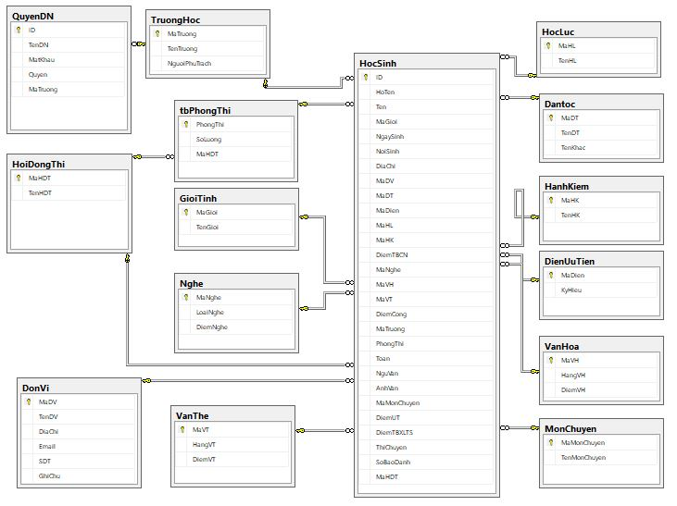

Hình 3.2 Lược đồ cơ sở dữ liệu

## 3.3.3 Danh sách các bảng

Bảng DANTOC (MaDT, TenDT, TenKhac)

GIOITINH (MaGT, TenGT)

HANHKIEM (MaHK, TenHK)

DIENUUTIEN (MaDien, KiHieu)

HOCLUC (MaHL, TenHL)

VANHOA (MaVH, HangVH, DiemVH)

VANTHE (MaVT, HangVT, DiemVT)

TRUONGHOC (MaTruong, TenTruong,NguoiPhuTrach)

DONVI ( MaDV, TenDV)

MONCHUYEN (MaMonChuyen, TenMonChuyen)

NGHE (MaNghe, LoaiNghe, DiemNghe)

HOCSINH (ID SBD, HoTen, GioiTinh, NgaySinh, NoiSinh, DiaChi, MaDT, MaDien, MaHL, MaHK, ĐTBCN, MaNghe, MaVT, MaVH, MaTruong, MaPhong, Toan, Nguvan, Anhvan, MaMonChuyen, MaDV, DiemMonchuyen, DiemUT, ThiChuyen, MaHDT , PhongThi)

PHONGTHI( PhongThi,SoLuong, MaHDT)

HOIDONGTHI(MaHDT,TenHDT)

Bảng 3.2 Danh sách các bảng

|  |  |  |
| --- | --- | --- |
| **TT** | **Tên Bảng** | **Diễn Giải** |
| 1 | GIOITINH | Giới tính |
| 2 | HANHKIEM | Hạnh kiểm |
| 3 | DIENUUTIEN | Diện ưu tiên |
| 4 | HOCLUC | Học lực |
| 5 | VANHOA | Văn hóa |
| 6 | VANTHE | Văn thể |
| 7 | TRUONGHOC | Trường học |
| 8 | NGHE | Nghề |
| 9 | THISINH | Thí sinh |
| 10 | DANTOC | Dân tộc |
| 11 | MONCHUYEN | Môn chuyên |
| 12 | DONVI | Đơn vị |
| 13 | PHONGTHI | Phòng thi |
| 14 | HOIDONGTHI | Hội đồng thi |

# 3.4 Thiết kế giao diện

## 3.3.4 Mô tả chi tiết các bảng

**Bảng DANTOC**

Bảng 3.3 Danh sách các thuộc tính của bảng DANTOC

|  |  |  |  |  |  |  |  |
| --- | --- | --- | --- | --- | --- | --- | --- |
| **TT** | **Thuộc Tính** | **Diễn Giải** | **Loại Giá Trị** | **Kiểu Dữ Liệu** | **Miền Giá Trị** | **Chiều Dài** | **Ghi Chú** |
| 1 | MaDT | Mã giới tính | Bắt buộc | Nvarchar | Khóa chính | 3 |  |
| 2 | TenDT | Tên giới tính | Bắt buộc | Nvarchar |  | 20 |  |
| 3 | TenKhac | Tên khác |  | Nvarchar |  | 20 |  |

**Bảng GIOITINH**

Bảng 3.4 Danh sách các thuộc tính của bảng GIOITINH

|  |  |  |  |  |  |  |  |
| --- | --- | --- | --- | --- | --- | --- | --- |
| **TT** | **Thuộc Tính** | **Diễn Giải** | **Loại Giá Trị** | **Kiểu Dữ Liệu** | **Miền Giá Trị** | **Chiều Dài** | **Ghi Chú** |
| 1 | MaGT | Mã giới tính | Bắt buộc | Nvarchar | Khóa chính | 3 |  |
| 2 | TenGT | Tên giới tính | Bắt buộc | Nvarchar |  | 10 |  |

**Bảng DONVI**

Bảng 3.5 Danh sách các thuộc tính của bảng DONVI

|  |  |  |  |  |  |  |  |  |
| --- | --- | --- | --- | --- | --- | --- | --- | --- |
| **TT** | **Thuộc Tính** | **Diễn Giải** | **Loại Giá Trị** | **Kiểu Dữ Liệu** | **Miền Giá Trị** |  | **Chiều Dài** | **Ghi Chú** |
| 1 | MaDV | Mã đơn vị | Bắt buộc | varchar | Khóa chính |  | 10 |  |
| 2 | TenDV | Tên đơn vị | Bắt buộc | Nvarchar |  |  | 50 |  |

**Bảng HANHKIEM**

Bảng 3.6 Danh sách các thuộc tính của bảng HANHKIEM

|  |  |  |  |  |  |  |  |
| --- | --- | --- | --- | --- | --- | --- | --- |
| **TT** | **Thuộc Tính** | **Diễn Giải** | **Loại Giá Trị** | **Kiểu Dữ Liệu** | **Miền Giá Trị** | **Chiều Dài** | **Ghi Chú** |
| 1 | MaHK | Mã hạnh kiểm | Bắt buộc | Nvarchar | Khóa chính | 3 |  |
| 2 | TenHK | Tên hạnh kiểm | Bắt buộc | Nvarchar |  | 20 |  |

**Bảng DIENUUTIEN**

Bảng 3.7 Danh sách các thuộc tính của bảng DIENUUTIEN

|  |  |  |  |  |  |  |  |
| --- | --- | --- | --- | --- | --- | --- | --- |
| **TT** | **Thuộc Tính** | **Diễn Giải** | **Loại Giá Trị** | **Kiểu Dữ Liệu** | **Miền Giá Trị** | **Chiều Dài** | **Ghi Chú** |
| 1 | MaDien | Mã diện | Bắt buộc | Nvarchar | Khóa chính | 3 |  |
| 2 | KiHieu | Kí hiệu | Bắt buộc | Nvarchar |  | 10 |  |

**Bảng HOCLUC**

Bảng 3.8 Danh sách các thuộc tính của bảng HOCLUC

|  |  |  |  |  |  |  |  |
| --- | --- | --- | --- | --- | --- | --- | --- |
| **TT** | **Thuộc Tính** | **Diễn Giải** | **Loại Giá Trị** | **Kiểu Dữ Liệu** | **Miền Giá Trị** | **Chiều Dài** | **Ghi Chú** |
| 1 | MaHL | Mã học lực | Bắt buộc | Nvarchar | Khóa chính | 3 |  |
| 2 | TenHL | Tên học lực | Bắt buộc | Nvarchar |  | 10 |  |

**Bảng VANHOA**

Bảng 3.9 Danh sách các thuộc tính của bảng VANHOA

|  |  |  |  |  |  |  |  |
| --- | --- | --- | --- | --- | --- | --- | --- |
| **TT** | **Thuộc Tính** | **Diễn Giải** | **Loại Giá Trị** | **Kiểu Dữ Liệu** | **Miền Giá Trị** | **Chiều Dài** | **Ghi Chú** |
| 1 | MaVH | Mã văn hóa | Bắt buộc | Nvarchar | Khóa chính | 3 |  |
| 2 | HangVH | Hạng văn hóa | Bắt buộc | Nvarchar |  | 10 |  |
| 3 | DiemVH | Điểm văn hóa | Bắt buộc | float |  | 4 |  |

**Bảng VANTHE**

Bảng 3.10 Danh sách các thuộc tính của bảng VANTHE

|  |  |  |  |  |  |  |  |
| --- | --- | --- | --- | --- | --- | --- | --- |
| **TT** | **Thuộc Tính** | **Diễn Giải** | **Loại Giá Trị** | **Kiểu Dữ Liệu** | **Miền Giá Trị** | **Chiều Dài** | **Ghi Chú** |
| 1 | MaVT | Mã văn thể | Bắt buộc | Nvarchar | Khóa chính | 3 |  |
| 2 | HangVT | Hạng văn thể | Bắt buộc | Nvarchar |  | 10 |  |
| 3 | DiemVT | Điểm văn thể | Bắt buộc | float |  | 2 |  |

**Bảng TRUONGHOC**

Bảng 3.11 Danh sách các thuộc tính của bảng TRUONGHOC

|  |  |  |  |  |  |  |  |
| --- | --- | --- | --- | --- | --- | --- | --- |
| **TT** | **Thuộc Tính** | **Diễn Giải** | **Loại Giá Trị** | **Kiểu Dữ Liệu** | **Miền Giá Trị** | **Chiều Dài** | **Ghi Chú** |
| 1 | MaTH | Mã trường học | Bắt buộc | Nvarchar | Khóa chính | 3 |  |
| 2 | TenTruong | Tên trường | Bắt buộc | Nvarchar |  | 20 |  |

**Bảng MONCHUYEN**

Bảng 3.12 Danh sách các thuộc tính của bảng MONCHUYEN

|  |  |  |  |  |  |  |  |
| --- | --- | --- | --- | --- | --- | --- | --- |
| **TT** | **Thuộc Tính** | **Diễn Giải** | **Loại Giá Trị** | **Kiểu Dữ Liệu** | **Miền Giá Trị** | **Chiều Dài** | **Ghi Chú** |
| 1 | MaMonChuyen | Mã môn chuyên | Bắt buộc | varchar | Khóa chính | 10 |  |
| 2 | TenMonChuyen | Tên môn chuyên | Bắt buộc | Nvarchar |  | 20 |  |
| 3 | DiemMonChuyen | Điểm môn chuyên | Bắt buộc | float |  |  |  |

**Bảng NGHE**

Bảng 3.13 Danh sách các thuộc tính của bảng NGHE

|  |  |  |  |  |  |  |  |
| --- | --- | --- | --- | --- | --- | --- | --- |
| **TT** | **Thuộc Tính** | **Diễn Giải** | **Loại Giá Trị** | **Kiểu Dữ Liệu** | **Miền Giá Trị** | **Chiều Dài** | **Ghi Chú** |
| 1 | MaN | Mã nghề | Bắt buộc | Nvarchar | Khóa chính | 3 |  |
| 2 | LoaiNghe | Loại nghề | Bắt buộc | Nvarchar |  | 10 |  |
| 3 | DiemNghe | Điểm nghề | Bắt buộc | float |  | 2 |  |

**Bảng HOCSINH**

Bảng 3.14 Danh sách các thuộc tính của bảng HOCSINH

|  |  |  |  |  |  |  |  |
| --- | --- | --- | --- | --- | --- | --- | --- |
| **TT** | **Thuộc Tính** | **Diễn Giải** | **Loại Giá Trị** | **Kiểu Dữ Liệu** | **Miền Giá Trị** | **Chiều Dài** | **Ghi Chú** |
| 1 | SBD | Số báo danh | Bắt buộc | int |  | 6 |  |
| 2 | HoTen | Họ tên | Bắt buộc | Nvarchar | Khóa chính | 10 |  |
| 3 | MaGioi | Mã giới | Bắt buộc | Varchar | Khóa ngoại | 5 |  |
| 4 | GioiTinh | Giới tính | Bắt buộc | Nvarchar |  | 5 |  |
| 5 | NgaySinh | Ngày sinh | Bắt buộc | Date |  |  |  |
| 6 | NoiSinh | Nơi sinh | Bắt buộc | Nvarchar |  | 100 |  |
| 7 | DiaChi | Địa chỉ | Bắt buộc | Nvarchar |  | 100 |  |
| 8 | MaDanToc | Mã dân tộc | Bắt buộc | Nvarchar | Khóa ngoại | 3 |  |
| 9 | MaDienUT | Mã diện | Bắt buộc | Nvarchar | Khóa ngoại | 3 |  |
| 10 | MaHocLuc | Mã học lực | Bắt buộc | Nvarchar | Khóa ngoại | 3 |  |
| 11 | MaHanhKiem | Mã hạnh kiểm | Bắt buộc | Nvarchar | Khóa ngoại | 3 |  |
| 12 | MaNghe | Mã nghề | Bắt buộc | Nvarchar | Khóa ngoại | 3 |  |
| 13 | MaVanThe | Mã văn thể | Bắt buộc | Nvarchar | Khóa ngoại | 3 |  |
| 14 | MaVanHoa | Mã văn hóa | Bắt buộc | Nvarchar | Khóa ngoại | 3 |  |
| 15 | MaTruong | Mã trường | Bắt buộc | Nvarchar | Khóa ngoại | 3 |  |
| 16 | MaMonChuyen | Mã môn chuyên | Bắt buộc | Varchar | Khóa ngoại | 10 |  |
| 17 | MaDV | Mã đơn vị | Bắt buộc | Varchar | Khóa ngoại | 10 |  |
| 18 | DTBCN | Điểm trung bình cả năm | Bắt buộc | float |  | 5 |  |
| 19 | DiemMonChuyen | Điểm môn chuyên | Bắt buộc | float |  | 5 |  |
| 20 | DiemUuTien | Điểm ưu tiên | Bắt buộc | float |  | 5 |  |
| 21 | ThiChuyen | Thi Chuyên |  | Nvarchar |  | 10 |  |
| 22 | MaHDT | Mã hội đồng thi | Bắt buộ | Varchar | Khóa ngoại | 10 |  |

**Bảng HOIDONGTHI**

Bảng 3.15 Danh sách các thuộc tính của bảng HOIDONGTHI

|  |  |  |  |  |  |  |  |
| --- | --- | --- | --- | --- | --- | --- | --- |
| **TT** | **Thuộc Tính** | **Diễn Giải** | **Loại Giá Trị** | **Kiểu Dữ Liệu** | **Miền Giá Trị** | **Chiều Dài** | **Ghi Chú** |
| 1 | MaHDT | Mã hội đồng thi | Bắt buộc | varchar | Khóa chính | 10 |  |
| 2 | TenHDT | Tên hội đồng thi | Bắt buộc | Nvarchar |  | 50 |  |

**Bảng PHONGTHI**

Bảng 3.16 Danh sách các thuộc tính của bảng PHONGTHI

|  |  |  |  |  |  |  |  |
| --- | --- | --- | --- | --- | --- | --- | --- |
| **TT** | **Thuộc Tính** | **Diễn Giải** | **Loại Giá Trị** | **Kiểu Dữ Liệu** | **Miền Giá Trị** | **Chiều Dài** | **Ghi Chú** |
| 1 | PhongThi | Mã phong | Bắt buộc | Nvarchar | Khóa chính | 10 |  |
| 2 | SoLuong | TenPhong | Bắt buộc | Int |  |  |  |
| 3 | MaHDT | Mã hội đông thi | Bắt buộc | Varchar |  | 10 |  |

## 3.4.1 Thiết kế hệ thống menu

Hệ thống thực đơn gồm:

Trang chủ.

Nhập thông tin

Thông tin thí sinh

Đơn vị tuyển sinh

Nhập điểm tuyển sinh

Tra cứu

Số báo danh

Đơn vị

Thống kê:

Thống kê số lượng thí sinh tham gia thi.

Thống kê số thí sinh đậu hay rớt

Đăng nhập/xuất.

## 3.4.2 Thiết kế màn hình

***3.4.2.1 Danh mục các màn hình***

Màn hình quản lý

Màn hình trang chủ người dùng.

Màn hình trang chủ người quản trị (Administrator)

Màn hình đăng nhập.

Màn hình nhập thông tin thí sinh đăng kí thi

Màn hình nhập thông tin đơn vị

Màn hình tra cứu SBD

Màn hình tra cứu đơn vị

Màn hình thông tin đơn vị

Màn hình thống kê số lượng thí sinh tham gia thi

Màn hình thống kê số lượng thí sinh đậu hay rớt

Màn hình quản lý số lượng thí sinh. *(quyền Admin -* có thể xóa, sửa những thông tin)

Màn hình quản lý đơn vị. *(quyền Admin -* có thể xóa, sửa những thông tin)

Màn hình quản lý năm học. *(quyền Admin -* có thể xóa, sửa những thông tin)

**3.4.2.2 Mô tả chi tiết từng màn hình**

Màn hình trang chủ người dùng: gồm các mục như trang chủ, giới thiệu, tra cứu, đăng nhập và đăng xuất.

Màn hình trang chủ người quản trị (Administrator) : gồm có các mục như trang chủ, cập nhật thông tin thí sinh và cập nhật thông tin đơn vị, thống kê, tra cứu.

Màn hình đăng nhập: gồm có tên đăng nhập và mật khật khẩu

Màn hình nhập thông tin thí sinh đăng kí thi

Màn hình nhập thông tin đơn vị: gồm có mã đơn vị và tên đơn vị

Màn hình tra cứu SBD: có một textbox dùng để nhập số báo danh và tra cứu

Màn hình tra cứu đơn vị: có một textbox dùng để nhập mã số đơn vị và tra cứu

Màn hình thông tin đơn vị: gồm có tên trường, địa chỉ, email, số điện thoại, ghi chú

Màn hình thống kê số lượng thí sinh tham gia thi: gồm có danh sách các thí sinh đã qua quá trình đăng kí và tham gia thi.

Màn hình thống kê số lượng thí sinh thi toán: gồm có danh sách các thí sinh đã tham gia thi môn toán

Màn hình thống kê số lượng thí sinh thi văn: gồm có danh sách các thí sinh đã tham gia thi môn văn

Màn hình thống kê số lượng thí sinh thi anh văn: gồm có danh sách các thí sinh đã tham gia thi môn anh văn

Màn hình quản lý số lượng thí sinh. *(quyền Admin -* có thể xóa, sửa những thông tin) : gồm có danh sách các thí sinh tham gia thi

Màn hình quản lý đơn vị. *(quyền Admin -* có thể xóa, sửa những thông tin): gồm có tên trường, địa chỉ, email, số điện thoại, ghi chú

Màn hình quản lý năm học. *(quyền Admin -* có thể xóa, sửa những thông tin)

**3.5 Một số giao diện xử lý**

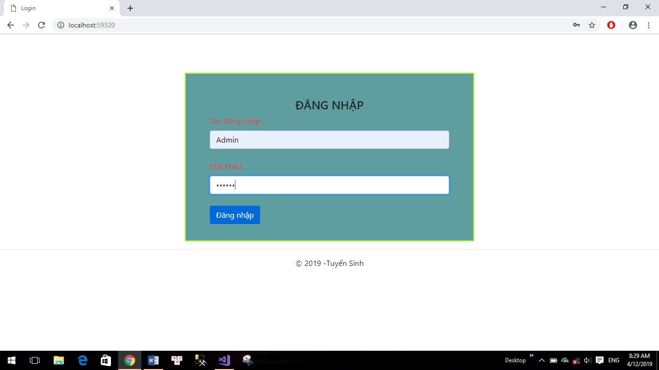

Hình 3. 3 Màn hình giao diện đăng nhập

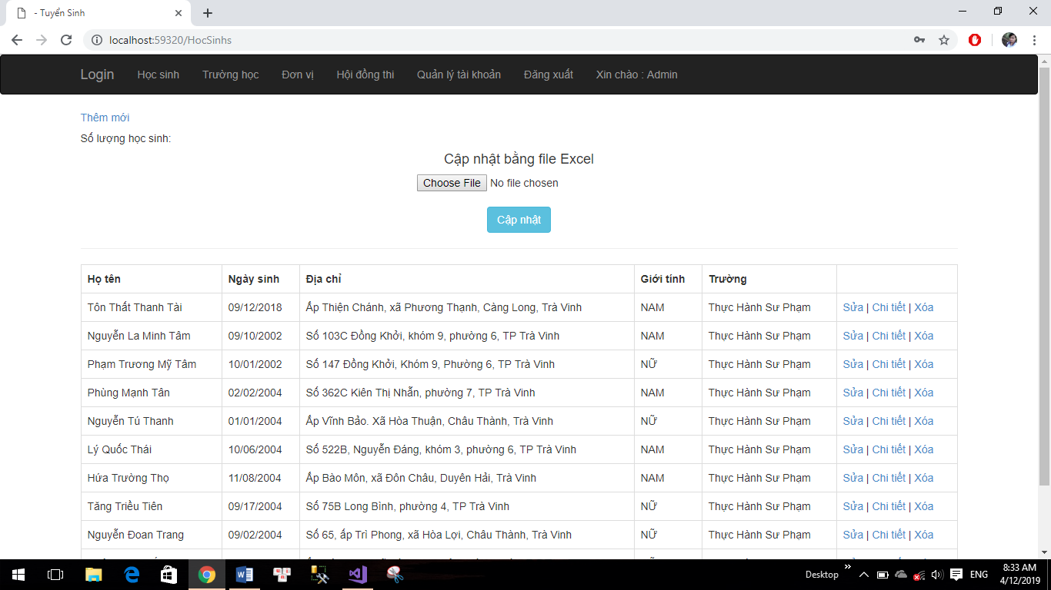

Hình 3. 4 Màn hình giao diện trang quản lý Admin

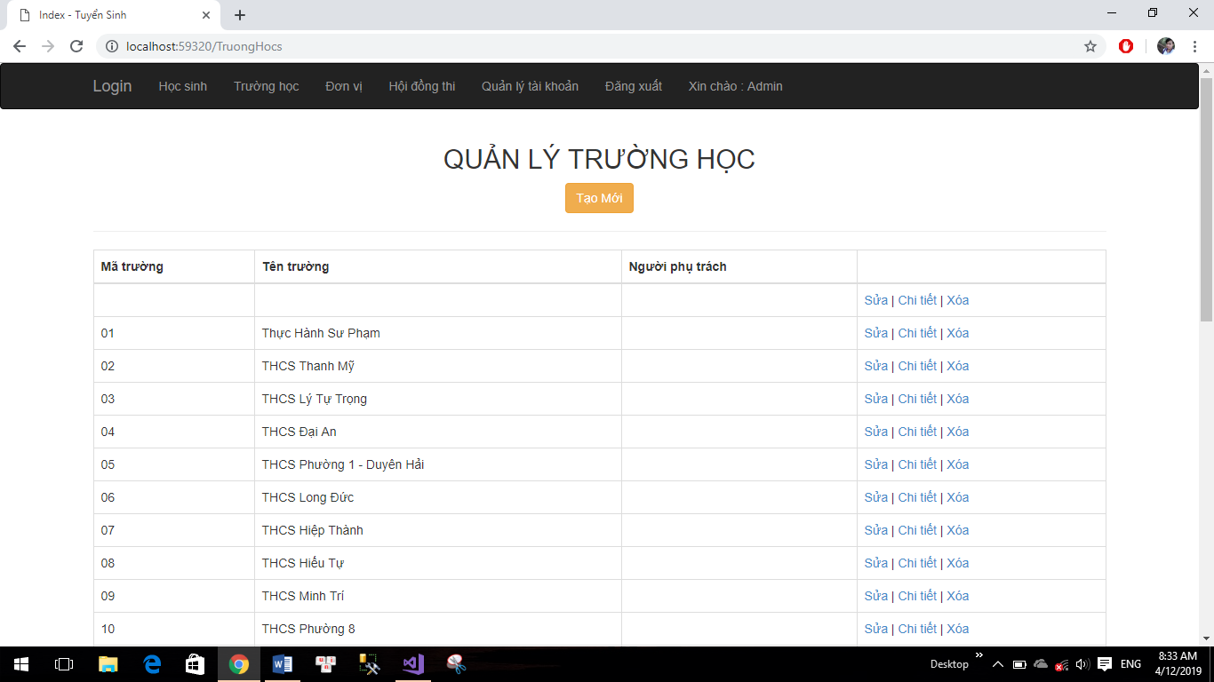

Hình 3. 5 Màn hình quản lý danh sách các trường học

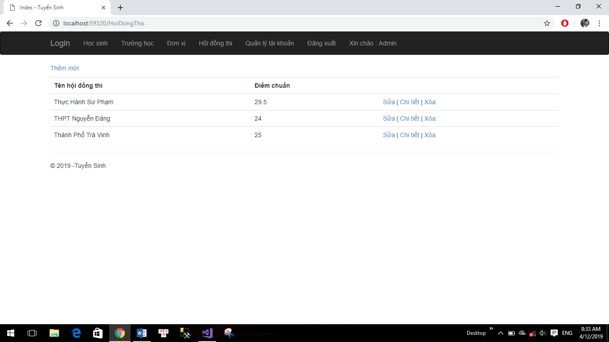

Hình 3. 6 Màn hình quản lý hội đồng thi

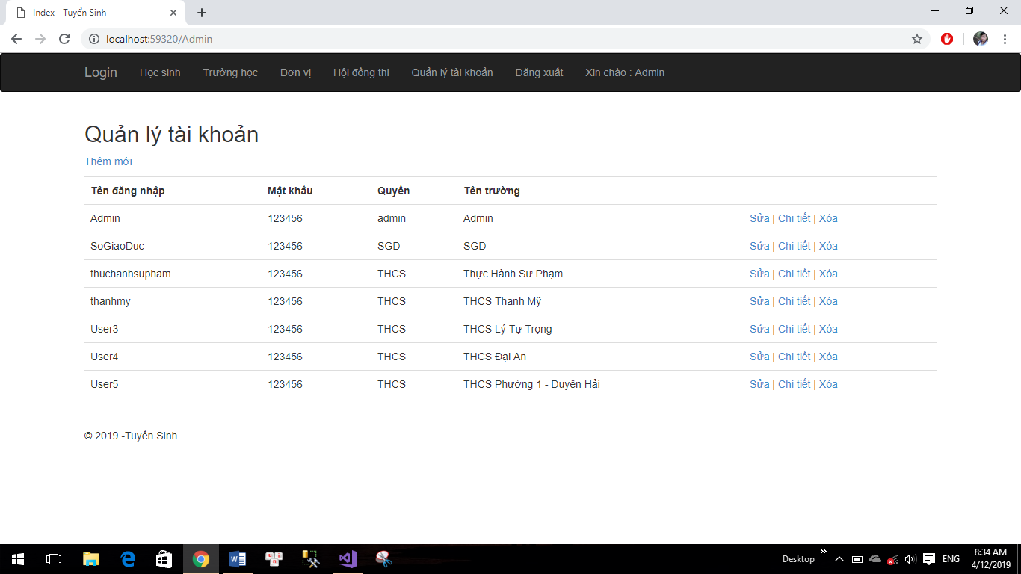

Hình 3. 7 Màn hình quản lý tài khoản

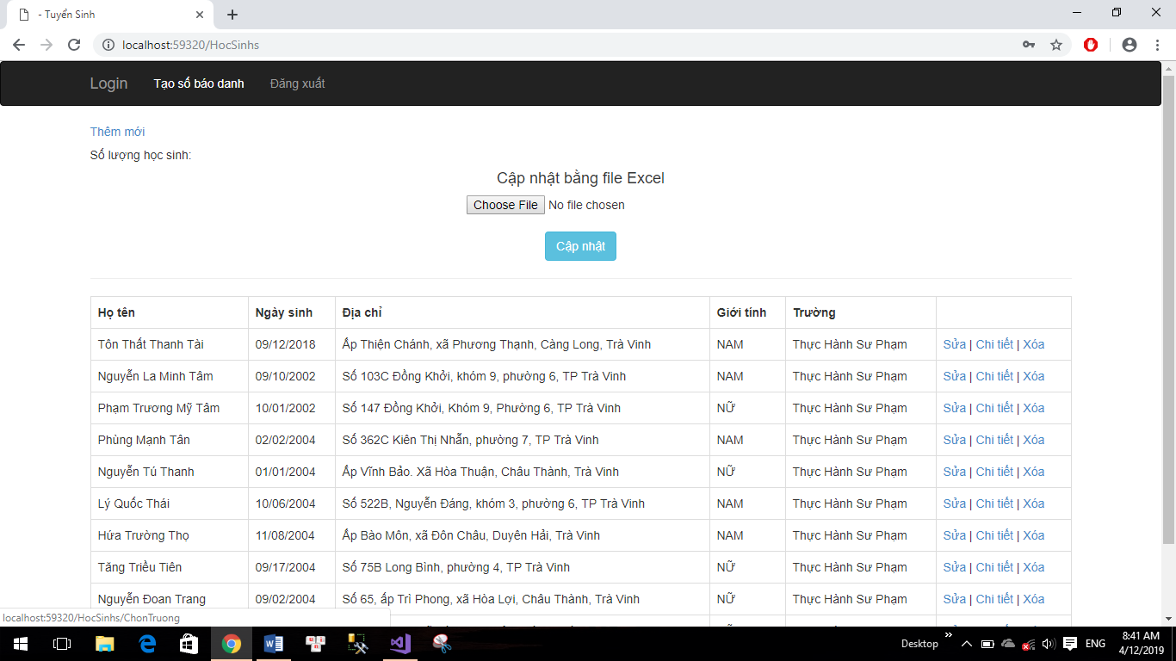

Hình 3. 8 Màn hình trang chủ quản lý của Sở Giáo Dục

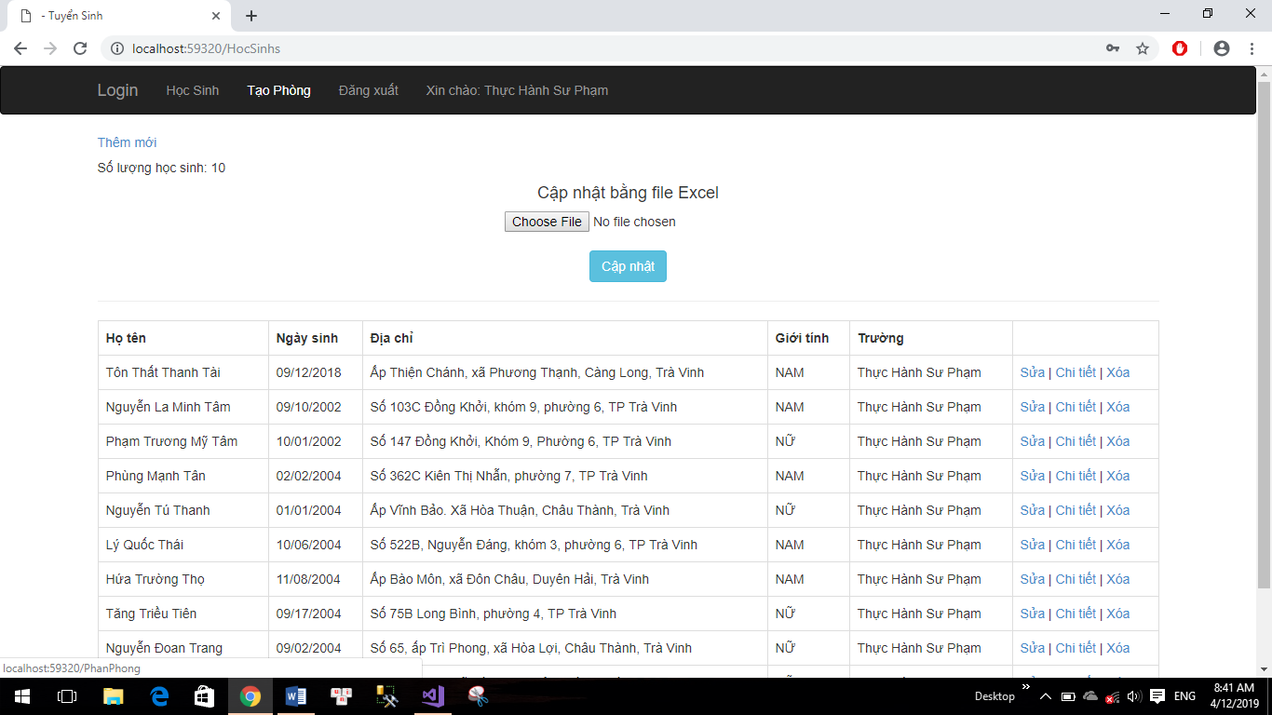

Hình 3. 9 Màn hình trang quản lý của các trường

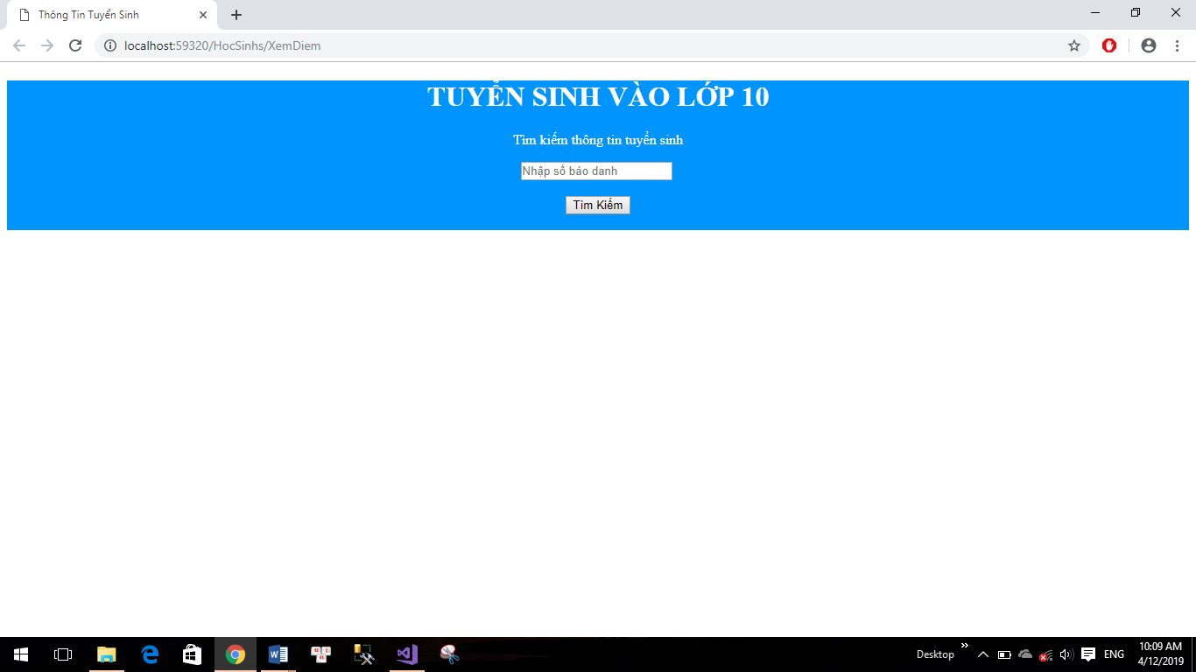

Hình 3. 10 Màn hình trang tìm kiếm của học sinh

Cho thêm một màn hình kết quả tìm kiếm

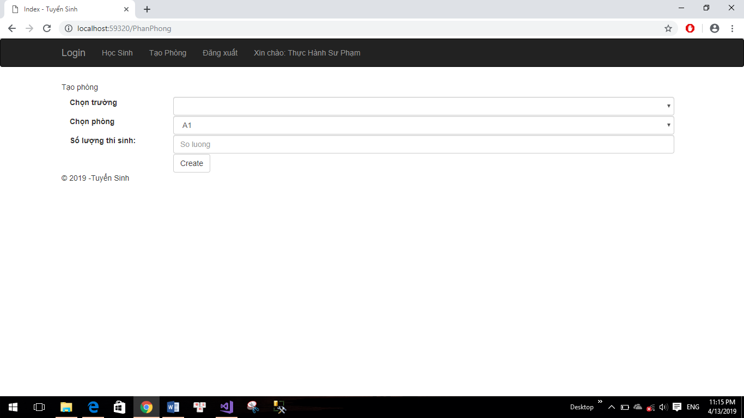

Hình 3. 11 Màn hình tạo phòng thi

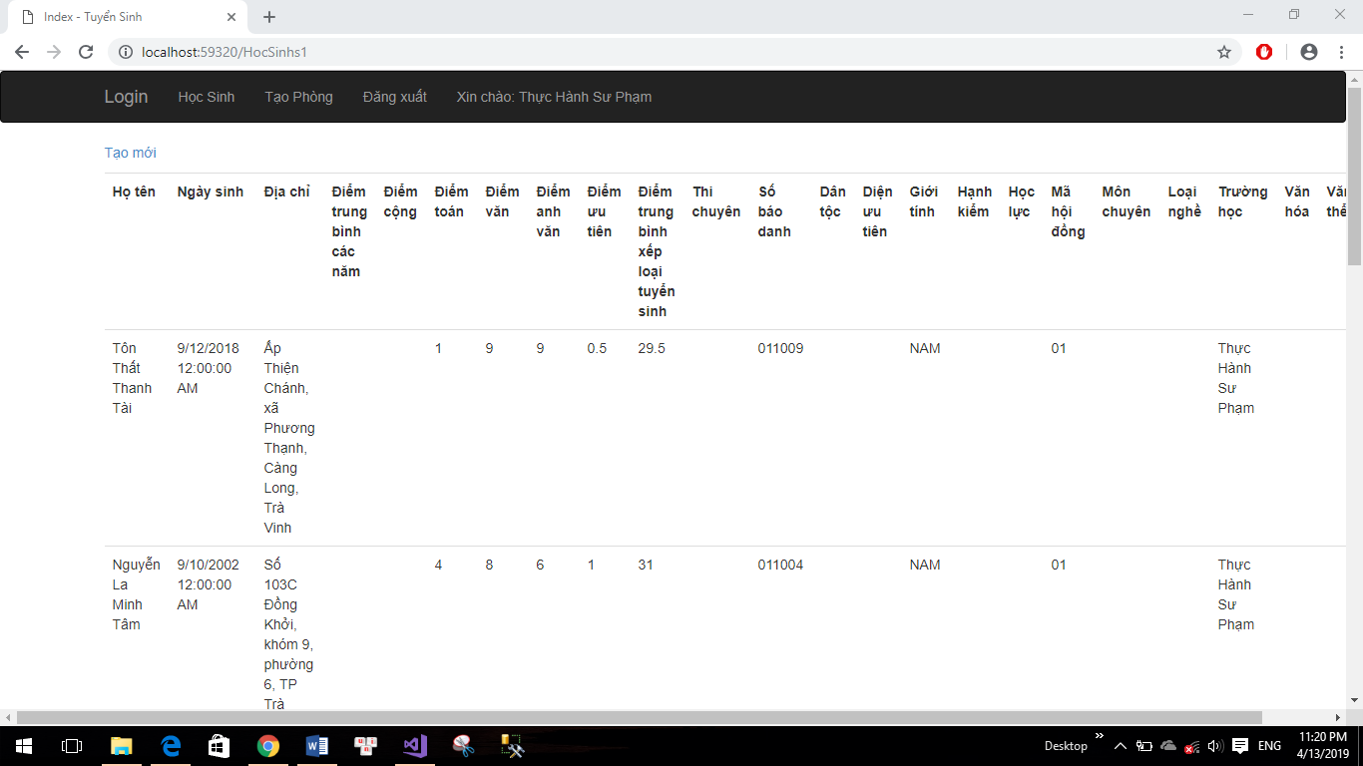

Hình 3. 12 Màn hình hiển thị chi tiết thí sinh

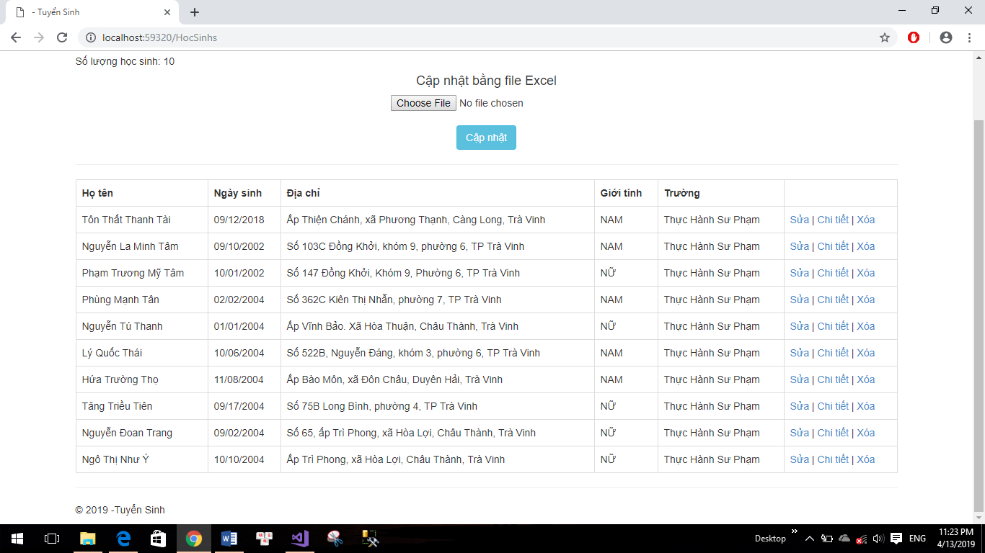

Hình 3. 13 Màn hình thêm, sửa , xóa thông tin thí sinh

# Chương 4 KẾT LUẬN VÀ HƯỚNG PHÁT TRIỂN

**4.1** **Kết quả đạt được**

Hiện tại, chương trình đã hoàn thiện về xử lý được một số chức năng cơ bản như là nhập dữ liệu, lưu dữ liệu, thêm, xóa, sửa và tìm kiếm dữ liệu, tạo số báo danh theo từng trường , sắp phòng thì, cập nhật dữ liệu bằng file excel,thống kê thí sinh đậu hay rớt.

## 4.2 Hạn chế

Giao diện còn đơn giản.

Chương trình cần phải có hệ thống bảo mật chặt chẽ, chưa mã hóa được mật khẩu, truy vấn dữ liệu còn hạn chế về tốc độ, chưa hoàn thành được một số chức năng như sắp xếp điểm thi theo thứ tự,thống kê thí sinh nam hay nữ và một số chức năng khác

## 4.3 Hướng phát triển

Trong quá trình thực hiện khóa luận do thời gian còn rất hạn chế nên việc tìm hiểu quy trình tuyển sinh nên việc xây dựng hệ thống còn rất thô sơ, chưa đáp ứng vận hành vào thực tế.

Sau khi báo cáo khóa luận xong nếu có thời gian tôi sẽ cố gắng hoàn thành tất cả những chức năng còn lại,tối ưu code xử lý nhằm giúp rút ngắn thêm về tốc độ xử lý.

# TÀI LIỆU THAM KHẢO

1. Phạm Minh Đương (2014), tài liệu giảng dạy môn “Phân tích và Thiết kế Hệ thống Thông tin”, trường Đại học Trà Vinh.

2. Phan Thị Phương Nam (2015), tài liệu giảng dạy môn “Hệ quản trị Cơ sở dữ liệu”, trường Đại học Trà Vinh.

Không có CNPM ah?